Les rois Carolingiens

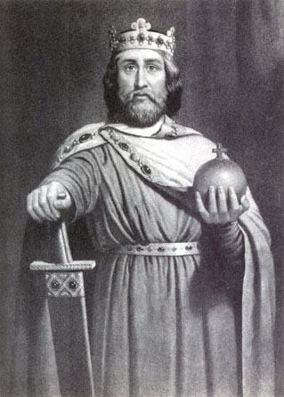

Avant les Carolingiens, ce sont des rois descendants de Clovis qui régnaient en France. On les appelait les Mérovingiens. Les derniers rois Mérovingiens ne contrôlaient plus la France et c’est le maire du palais, Charles Martel, qui prit le pouvoir. Tous les rois de la famille de Charles Martel sont des Carolingiens. Le plus célèbre est Charlemagne.

1. Remets dans l’ordre chronologique (avant ; après…) les familles de rois : Carolingiens / Mérovingiens.

1 = ……………………………………………… 2 = ……………………………………………

1. De quel roi descendent les Mérovingiens ? …………………………………
2. De quel roi descendent les Carolingiens ? ………………………………………

……………………………………………………………………………………………………………………

1. Quel est le nom du plus célèbre roi Carolingien ?

……………………………………………………………………………………………………………………

1. Entoure sur l’image ce qu’il porte qui montre qu’il est un roi et un guerrier.



Qui était Charlemagne ?

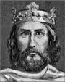

Charlemagne est le fils du roi carolingien Pépin le Bref. Il est né en 742 et quand son père meurt en 768, il devient roi.

Il décide de continuer les guerres commencées par son père pour s’enrichir et devenir puissant. Il réussit à conquérir toue l’Europe de l’Ouest. Regarde la carte.

Pendant ses guerres, il aide le chef des chrétiens, le pape à conserver ses terres.

Le pape le couronne empereur en l’an 800. Un empereur est plus puissant qu’un roi car il contrôle plusieurs pays. C’est pour cela qu’on l’appellera Charlemagne, c’est-à-dire Charles le Grand.

Il choisit comme capitale de son empire, Aix la Chapelle et y fait construire un très beau palais.

1. Qui est le père de Charlemagne ? Entoure la bonne solution :

*Clovis ; Charles Martel ; Pépin le Bref*

1. Quand est né Charlemagne ? …………………………………………………………………………………
2. Quand est – il devenu roi ? …………………………………………………………………………………….
3. Quand est – il devenu empereur ? …………………………………………………………………………
4. Que veut dire Charlemagne. Entoure la bonne solution.

*Charles le malin ; Charles le Grand  ; Charles le maladif*

1. Qui couronne Charlemagne empereur ? …………………………………………………………………

…………………………………………………………………………………………………………………………………………

Regarde l’image en dessous

Le sacre de Charlemagne par le pape en 800

1. Entoure le pape en rouge et l’indice qui montre que ce sont des chrétiens qui l’entourent.
2. Entoure Charlemagne en bleu. Que pose le pape sur sa tête ?

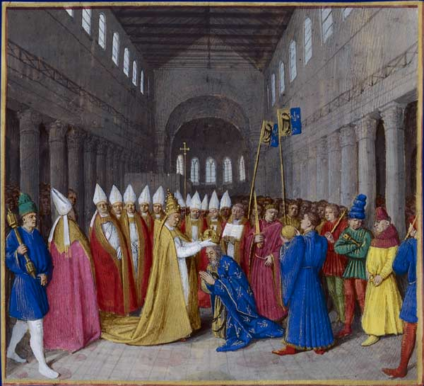

Quels changements dans l’empire de Charlemagne ?

Les conquêtes de Charlemagne en Europe

1. A qui Charlemagne donne –t- il des terres ? …………………………………………………

......................................................................................................................................

1. Regarde l’image ci-dessous : que construisent les puissants à qui sont données ces terres ? ……………………………………………………………………………………………

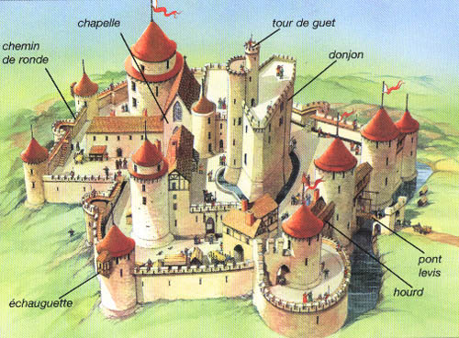

1. Que fait construire Charlemagne pour les enfants des riches ? ………………

…………………………………………………………………………………………………………………………………

1. Entoure en bleu Charlemagne sur l’image et en vert, le moine .

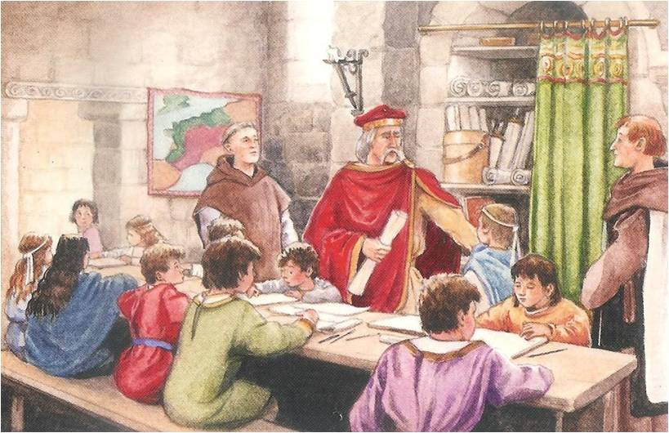

Charlemagne donne des terres à ses meilleurs soldats. Le territoire français est donc divisé en fiefs. Les fiefs sont dirigés par de grands seigneurs, très riches.

Mais Charlemagne ne sait pas lire et pour continuer à contrôler le pouvoir, il fait construire des écoles. Ce sont des moines, des religieux qui font l’école aux jeunes enfants.

Pour enrichir et contrôler son royaume, il fait aussi réparer les routes et utiliser une nouvelle monnaie. Les commerçants et les artisans s’enrichissent.



Conquêtes de Charlemagne grâce aux guerres

**-----** France actuelle

1. Colorie en vert les territoires gagnés par Charlemagne grâce à ses guerres
2. Repasse au feutre orange les limites de la France d’aujourd’hui.
3. Sur la carte en dessous, entoure la capitale de l’empire de Charlemagne.

